以下是建議的社交媒體文案（附有圖片選項），可幫助您在會員中宣傳本月的健康主題「女性心理健康」。歡迎在您的內部交流平台和您自己的 LinkedIn 帳戶上自由分享。

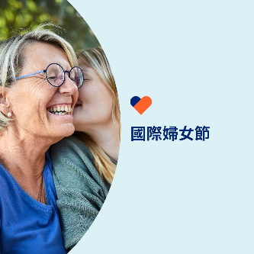 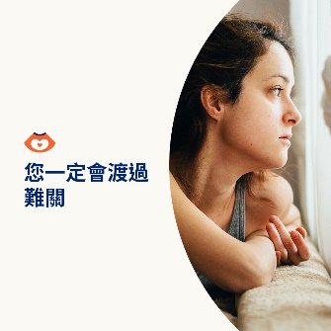 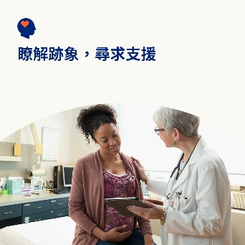 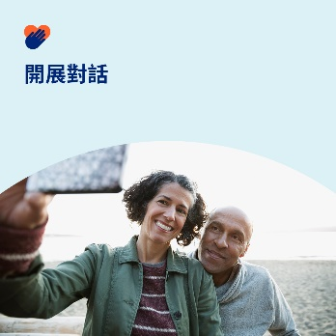

* 三月八日是國際婦女節。瞭解如何在生活中幫助促進女性的心理健康和福祉，應對重大的人生變化和挑戰。[optumwellbeing.com/newthismonth/zh-TW](https://optumwellbeing.com/newthismonth/zh-TW) #employeehealth #wellbeing #internationalwomensday #IWD2024
* 如果您正在為不孕症而感到苦惱，沒有人可以告訴您應該怎麼想或要做什麼，但希望閱讀以下內容可以幫助您掌控情緒，感到自己並非孤立無援。[optumwellbeing.com/newthismonth/zh-TW](https://optumwellbeing.com/newthismonth/zh-TW) #employeehealth #wellbeing #internationalwomensday #IWD2024
* 在全球範圍內，許多懷孕或剛分娩的女性都會經歷憂鬱和焦慮，這兩種狀況都是可以治療的。瞭解相關的徵象和症狀，以及自助和專業治療方案。 [optumwellbeing.com/newthismonth/zh-TW](https://optumwellbeing.com/newthismonth/zh-TW) #employeehealth #wellbeing #internationalwomensday #IWD2024
* 更年期通常是隨著女性年齡增長而出現的一個自然生物學過程。然而，很少有人去談論它。讓我們透過閱讀這篇關於更年期的淺談來開展對話吧。[optumwellbeing.com/newthismonth/zh-TW](https://optumwellbeing.com/newthismonth/zh-TW) #employeehealth #wellbeing #internationalwomensday #IWD2024

**如何在 LinkedIn 上發佈：**

* 打開您的 LinkedIn 帳戶。
* 從上面選擇您喜歡的文本（包括連結）。複製 + 貼上。
* 在進行第 4 步之前，先選擇您喜歡的圖片並添加到您的貼文（將圖片儲存到您的電腦硬碟，然後選擇「新增照片」(add photo)）。
* 點擊「發表」(Post)。